2021年2月12日（金）
かわさき水ビジネスネットワーク主催
『水ビジネス海外展開Webセミナー ～NEDOの事業とその活用事例～』
参加申込書

申込先 ：E Mail kokusai@jesc.or.jp または FAX: 044-288-5217
お問合先: かわさき水ビジネスネットワーク・セミナー運営事務局
（一財）日本環境衛生センター須藤、中村、島村、森野 TEL 044-288-4937
ふりがな
会社名
氏名 |  |  | 部署・役職
連絡先 | Mail： Tel:
ご意見等ございましたら
ご記入下さい

※本セミナーはWebexを使用した無料のオンラインセミナーとなります。 お申し込み後、参加URLをお送りいたしますのでそちらからご参加ください。
※本申込書はログインいただく方ごとにご提出ください。また、同一メールアドレスでの複数名申込は、できかねますのでご了承ください。

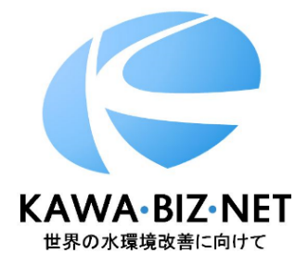
かわさき水ビジネスネットワーク
かわさき水ビジネスネットワークは、民間企業と川崎市が参画し、官民連携・協調し ながら水ビジネスを推進することで世界の水環境改善を目指すプラットフォームです。

詳しくは、WEB（https://www.kawabiznet.com）をご覧ください。

